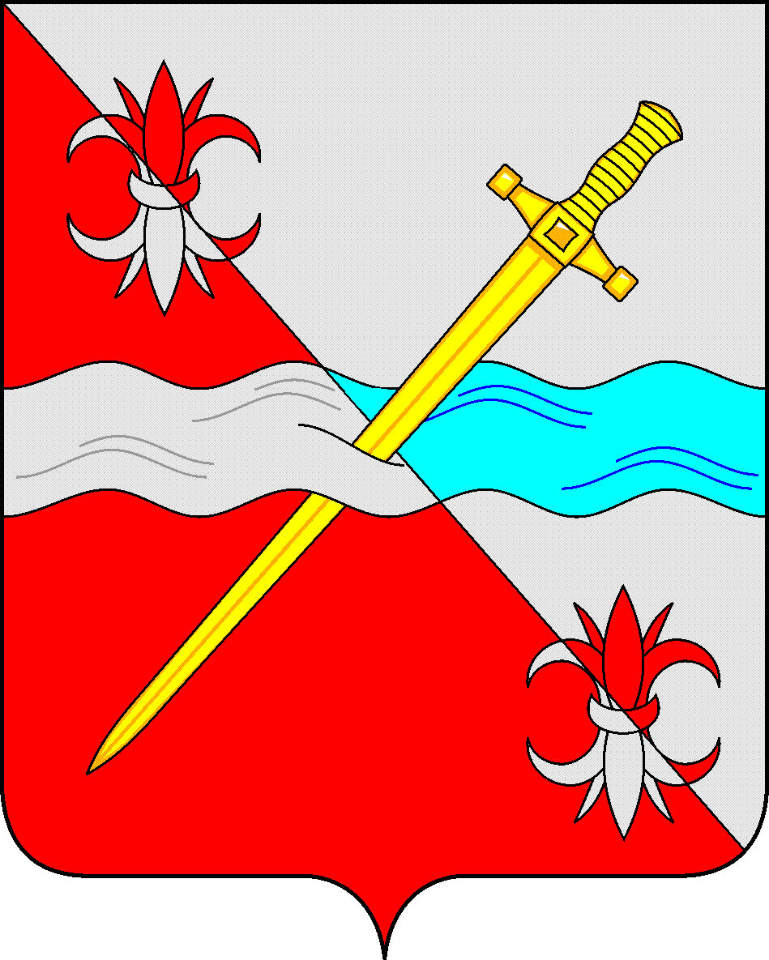

**СОВЕТ**

**депутатов Советского городского округа**

**Ставропольского края**

**РЕШЕНИЕ**

03 июня 2022 г. № 585

г. Зеленокумск

О предоставлении Контрольно-счетной палате Советского городского округа Ставропольского края в безвозмездное бессрочное пользование имущества

Руководствуясь Федеральным законом от 06 октября 2003 года № 131-ФЗ «Об общих принципах организации местного самоуправления в Российской Федерации», Федеральным законом от 26 июля 2006 года № 135-ФЗ «О защите конкуренции», Уставом Советского городского округа Ставропольского края, Положением о порядке управления и распоряжения имуществом, находящимся в муниципальной собственности Советского городского округа Ставропольского края, утвержденным решением Совета депутатов Советского городского округа Ставропольского края от 29 мая 2018 г. № 135, Совет депутатов Советского городского округа Ставропольского края

РЕШИЛ:

1. Предоставить Контрольно-счетной палате Советского городского округа Ставропольского края в безвозмездное бессрочное пользование муниципальное имущество:

- помещения № 198, 201, общей площадью 34,2 кв.м., расположенные на третьем этаже в здании Дома Советов по адресу: Ставропольский край, Советский район, город Зеленокумск, улица Мира, 18, для размещения сотрудников учреждения.

2. Муниципальному казенному учреждению «Хозяйственно-эксплуатационная служба Советского городского округа» заключить договор безвозмездного бессрочного пользования с Контрольно-счетной палатой Советского городского округа Ставропольского края на имущество, указанное в п. 1 настоящего решения.

3. Управлению имущественных и земельных отношений администрации Советского городского округа Ставропольского края внести изменение в реестр муниципальной собственности Советского городского округа Ставропольского края.

4. Контрольно-счетной палате Советского городского округа Ставропольского края в установленном порядке осуществить прием имущества, указанного в п. 1 настоящего решения.

5. Настоящее решение вступает в силу со дня принятия.

Председатель Совета депутатов

Советского городского округа

Ставропольского края В.П. Немов